NARAVOSLOVJE 7. razred
DELO NA DALJAVO (DOMA), sreda, 13. 5. 2020
Energijske in snovne pretvorbe v gozdnem ekosistemu
Navodila za učence
Kot smo se včeraj pogovarjali, boš danes spoznal/-a, da proizvajalci (rastline in fotosintezi mikroorganizmi kot temelj prehranjevalnega spleta) energijo, ki vstopa v ekosistem kot sončna energija, med fotosintezo pretvorijo v kemično vezano energijo in da se ta energija nato prenaša od organizma do organizma skozi prehranjevalni splet (potrošniki – prehranjevanje z drugimi organizmi)
Prehranjevalni splet v gozdu. Puščice prikazujejo pretok snovi med proizvajalci (rastline), rastlinojedci in mesojedci ter razkrojevalci. Ugotovi kateri organizem na sliki sodi v posamezno skupino.
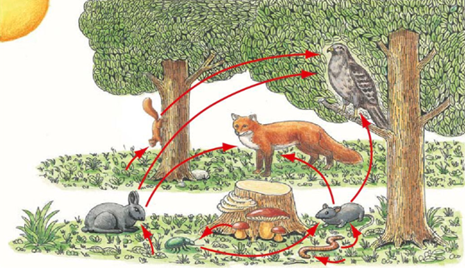
V učbeniku na str. 154 in 155 preberi kako so živali odvisne od snovi, ki nastanejo v procesih fotosinteze. V zvezek si zapiši naslov Energijske in snovne pretvorbe v gozdnem ekosistemu in prepiši zapis v zvezek.

Zapis v zvezek, sreda, 13. 5. 2020

ENERGIJSKE IN SNOVNE PRETVORBE V GOZDNEM EKOSISTEMU

Vir energije za delovanje gozda in tudi vseh drugih ekosistemov je svetlobna energija Sonca, ki jo rastline v procesu fotosinteze vežejo v snovi, ki gradijo rastlino.

Proizvajalci – so rastline, kajti rastline proizvajajo snovi, ki jih lahko uporabijo za hrano drugi organizmi

Potrošniki – so rastlinojedci in mesojedci, so organizmi, ki se prehranjujejo z rastlinami ali pa so vsejedci. Vsi ti organizmi so potrošniki.

Razkrojevalci – organizmi, ki razgrajujejo snovi so glive in bakterije.

Reši nalogo in odgovor zapiši v zvezek
Razmisli in odgovori
- Pojasni trditev: Brez sončne svetlobe ne bi bilo gozdnega ekosistema.

